Лабораторная работа №12
  - Синхронизация времени
Жукова Арина Александровна
Содержание

1. Цель работы
Получение навыков по управлению системным временем и настройке синхронизации времени.

2. Задание
- Изучите команды по настройке параметров времени.
- Настройте сервер в качестве сервера синхронизации времени для локальной сети.
- Напишите скрипты для Vagrant, фиксирующие действия по установке и настройке NTP-сервера и клиента.

3. Теоретическое введение

3.1 Управление системным и аппаратным временем
В Linux различают: - Аппаратное время - время аппаратных часов (RTC), хранимое на материнской плате - Системное время - время, поддерживаемое ядром ОС (отсчёт с 1.01.1970 - “Unix epoch”)
Основные команды: - hwclock - работа с аппаратными часами - hwclock --show - показать аппаратное время - hwclock --systohc - синхронизировать аппаратные часы с системными - date - работа с системным временем - date - показать текущее время - date MMDDhhmmYYYY - установить время - timedatectl - универсальная утилита управления временем - timedatectl - показать текущие настройки - timedatectl set-timezone Europe/Moscow - установить часовой пояс - timedatectl set-time "2018-09-06 12:34:59" - установить время

3.2 Синхронизация времени по NTP
NTP (Network Time Protocol) - протокол для синхронизации времени в сети с использованием иерархической структуры серверов (stratum уровней).
Службы синхронизации в Linux: - ntpd - классическая реализация - chrony - современная реализация (рекомендуется)
Основные команды chrony: - chronyc sources - список серверов синхронизации - chronyc sourcestats - статистика серверов - chronyc tracking - детальная информация о синхронизации
Обозначения в выводе chronyc sources: - Столбец M: ^ - сервер, = - одноранговый узел, # - локальный источник - Столбец S: * - текущий источник, + - приемлемый, ? - нет связи, × - фальшивый, ~ - нестабильный - Stratum - уровень в иерархии (чем меньше, тем точнее) - Poll - интервал опроса (в степенях 2) - Reach - успешность опросов (377 = все успешны)

4. Выполнение лабораторной работы

4.1 Настройка параметров времени
- На сервере и клиенте посмотрите параметры настройки даты и времени (рис. 1- рис. 2).
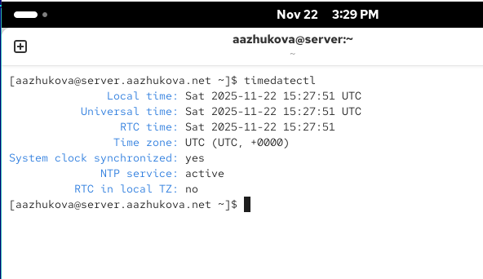
Рисунок 1: параметры настройки даты и времени на сервере

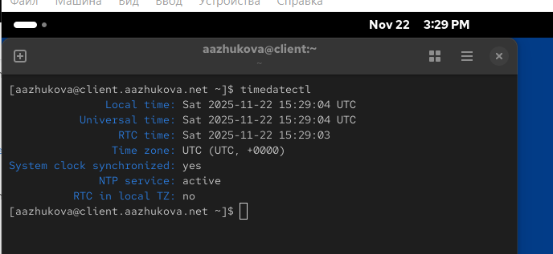
Рисунок 2: параметры настройки даты и времени на клиенте
Установка временной зоны (рис. 3- рис. 4).
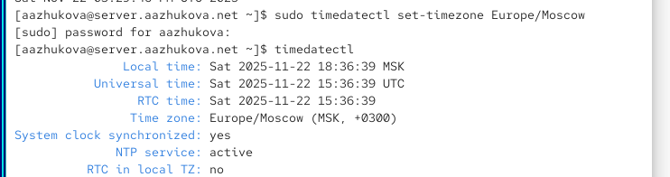
Рисунок 3: Временная зона на сервере

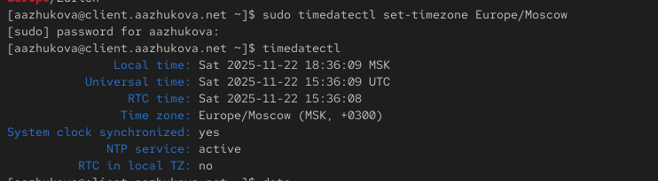
Рисунок 4: Временная зона на клиенте
Просмотр доступных временных зон (рис. 5).
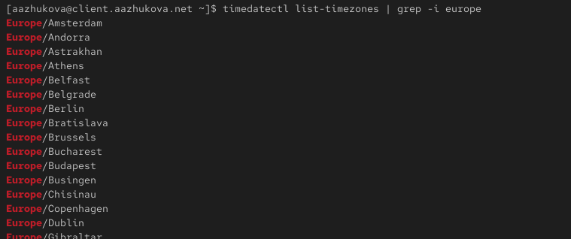
Рисунок 5: Просмотр временых зон в Европе
- На сервере и клиенте посмотрите текущее системное время (рис. 6- рис. 7).
Рисунок 6: Текущее системное время на сервере

Рисунок 7: Текущее системное время на клиенте
Просматриваем вчерашнюю дату и дату следующего понедельника (рис. 8).
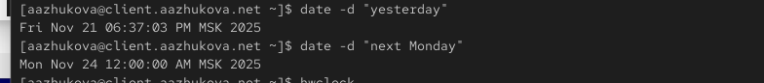
Рисунок 8: Разные параметры date
- На сервере и клиенте посмотрите аппаратное время (рис. 9-рис. 10).
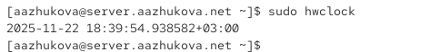
Рисунок 9: Аппаратное время на сервере

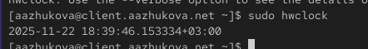
Рисунок 10: Аппаратное время на клиенте

4.2 Управление синхронизацией времени
- Установите на сервере необходимое программное обеспечение (рис. 11).
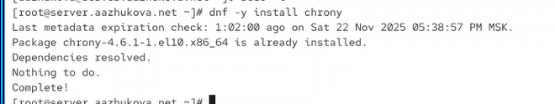
Рисунок 11: Установка ПО
Необходимое ПО уже было установлено.
- Проверьте источники времени на клиенте и на сервере (рис. 12-рис. 13).
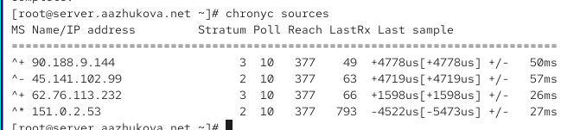
Рисунок 12: Источники времени на сервере

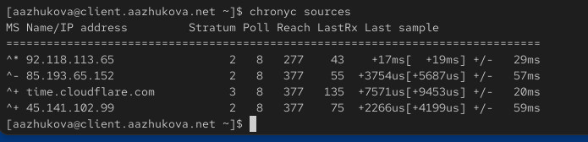
Рисунок 13: Источники времени на клиенте

4.2.1 Пояснения:

4.2.1.1 Для сервера
Текущие источники времени: - ^* 151.0.2.53 - активный источник синхронизации (стратум 2) - ^+ 90.188.9.144, ^+ 62.76.113.232 - приемлемые резервные источники (стратум 3) - ^- 45.141.102.99 - неприемлемый источник (стратум 2)
Ключевые показатели: - Stratum: 2-3 (высокая точность) - Poll: 10 (интервал опроса ≈ 2¹⁰ = 1024 сек) - Reach: 377 (все последние 8 опросов успешны) - Offset: от -5473 до +4778 микросекунд (хорошая точность)

4.2.1.2 Для клиента
Текущие источники времени: - ^* 92.118.113.65 - активный источник синхронизации (стратум 2) - ^+ time.cloudflare.com, ^+ 45.141.102.99 - приемлемые резервные источники - ^_ 85.193.65.152 - источник с потерями связи (Reach=277)
Ключевые показатели: - Stratum: 2-3 (высокая точность) - Poll: 8 (интервал опроса ≈ 2⁸ = 256 сек - чаще чем на сервере) - Reach: 277 на одном источнике (не все опросы успешны) - Offset: от +17 наносекунд до +9453 микросекунд
- На сервере откройте на редактирование файл /etc/chrony.conf и добавьте строку (рис. 14).
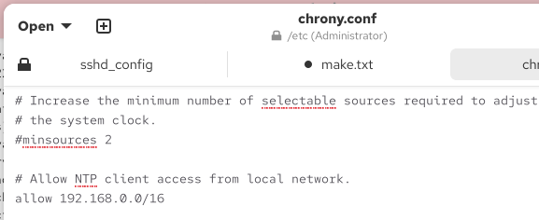
Рисунок 14: Изменение файла chrony.conf на сервере
- На сервере перезапустите службу chronyd. Настройте межсетевой экран на сервере (рис. 15).
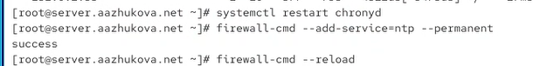
Рисунок 15: Перезапуск и настройка межсетевого экрана на сервере
- На клиенте откройте файл /etc/chrony.conf и добавьте строку (вместо user укажите свой логин) (рис. 16).
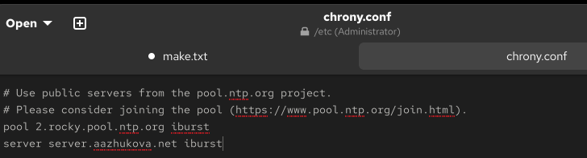
Рисунок 16: Изменение файла chrony.conf на клиенте
- На клиенте перезапустите службу chronyd, проверьте источники времени на клиенте и на сервере (рис. 17-рис. 18).
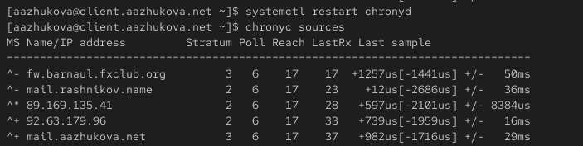
Рисунок 17: Перезапуск службы и проверка источников на клиенте

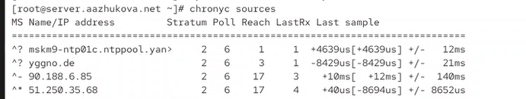
Рисунок 18: Проверка источников времени на сервере

4.2.2 Пояснения:

4.2.2.1 Для сервера - НЕСТАБИЛЬНОЕ СОСТОЯНИЕ:
После перезапуска службы chronyd сервер находится в процессе восстановления синхронизации:
- ^* 51.250.35.68 - текущий активный источник (стратум 2), но с проблемами:
  - Reach: 17 (из 377) - только 7 из последних 8 опросов успешны
  - Погрешность: ±8652us - высокая нестабильность
- ^? mskm9-ntp0lc.ntppool.yan>, ^? yggno.de - источники с потерями связи:
  - Reach: 1 и 3 - крайне низкая надежность
  - Символ ? указывает на проблемы с подключением
- ^- 90.188.6.85 - неприемлемый источник с большой погрешностью (±140ms)
Вывод по серверу: Служба chronyd только что перезапущена и находится в процессе установления стабильных соединений с NTP-серверами.

4.2.2.2 Для клиента - СТАБИЛЬНОЕ СОСТОЯНИЕ:
Клиент успешно синхронизирован после перезапуска:
- ^* 89.169.135.41 - активный источник синхронизации (стратум 2)
  - Reach: 17 - хорошая стабильность соединения
  - Offset: +597us - отличная точность
- ^+ 92.63.179.96, ^+ mail.aazhukova.net - приемлемые резервные источники
  - Стратум 2-3, хорошие показатели точности
- ^- fw.barnaul.fxclub.org, ^- mail.rashnikov.name - неприемлемые источники
  - Используются как резерв, но не для активной синхронизации
Особенность: Клиент использует mail.aazhukova.net как источник, что указывает на локальную синхронизацию в сети.
- Посмотрите подробную информацию о синхронизации (рис. 19).
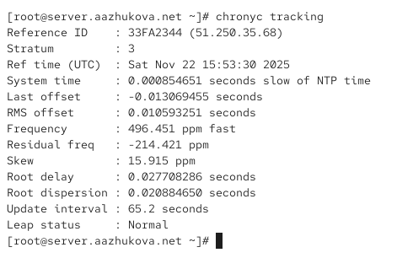
Рисунок 19: Подробная информация о синхранизации
###Пояснения:

4.2.2.3 Основные параметры синхронизации:
- Reference ID: 33FA2344 (51.250.35.68)
  - Текущий источник синхронизации - сервер с IP 51.250.35.68
- Stratum: 3
  - Уровень в иерархии NTP. Сервер синхронизирован с источником стратума 2, что является хорошим показателем
- System time: 0.000854651 seconds slow of NTP time
  - Системное время отстает от NTP времени всего на ~0.85 миллисекунды - отличная точность
- Last offset: -0.013069455 seconds
  - Последнее измеренное смещение: -13 миллисекунд (система была немного впереди)
- RMS offset: 0.010593251 seconds
  - Среднеквадратичное смещение: ~10.6 миллисекунд - хорошая стабильность

4.2.2.4 Технические параметры:
- Frequency: 496.451 ppm fast
  - Частота системных часов убегает вперед на 496.451 части на миллион (довольно высокий дрейф)
- Residual freq: -214.421 ppm
  - Остаточная частота после коррекции: -214.421 ppm
- Skew: 15.915 ppm
  - Погрешность оценки частоты: 15.915 ppm - низкое значение, хорошая точность оценки
- Root delay: 0.027708286 seconds
  - Общая задержка до первичного источника: ~27.7 миллисекунд
- Root dispersion: 0.020884650 seconds
  - Максимальная погрешность: ~20.9 миллисекунд
- Update interval: 65.2 seconds
  - Интервал обновления: 65.2 секунды
- Leap status: Normal
  - Статус високосной секунды: нормальный (не ожидается корректировок)

4.3 Внесение изменений в настройки внутреннего окружения виртуальных машин
- На виртуальной машине server перейдите в каталог для внесения изменений в настройки внутреннего окружения /vagrant/provision/server/, создайте в нём каталог ntp, в который поместите в соответствующие подкаталоги конфигурационные файлы. В каталоге /vagrant/provision/server создайте исполняемый файл ntp.sh (рис. 20).
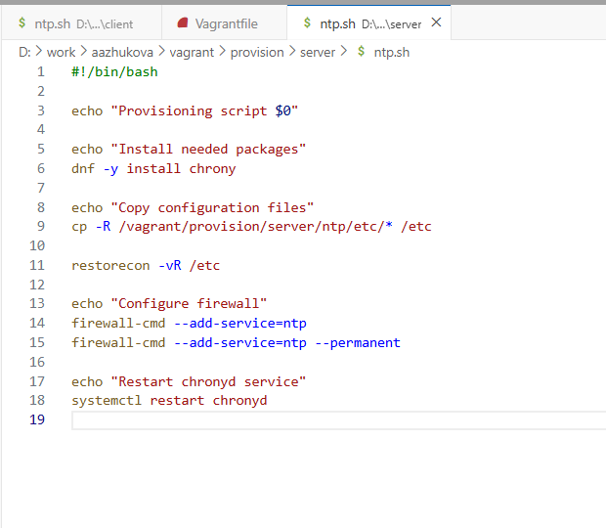
Рисунок 20: Копирование файлов в server, создание ntp.sh
Открыв его на редактирование, пропишите в нём следующий скрипт (рис. 21).
Рисунок 21: Файл ntp.sh в каталоге server
- На виртуальной машине client перейдите в каталог для внесения изменений в настройки внутреннего окружения /vagrant/provision/client/, создайте в нём каталог ntp, в который поместите в соответствующие подкаталоги конфигурационные файлы. В каталоге /vagrant/provision/client создайте исполняемый файл ntp.sh (рис. 22).
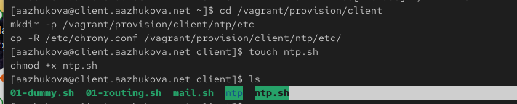
Рисунок 22: Копирование файлов в client, создание ntp.sh
Открыв его на редактирование, пропишите в нём следующий скрипт (рис. 23).
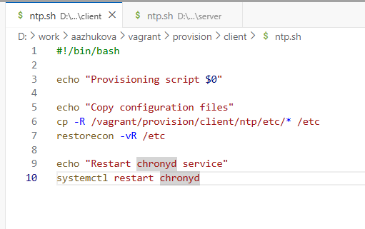
Рисунок 23: Файл ntp.sh в каталоге client
- Для отработки созданных скриптов во время загрузки виртуальных машин server и client в конфигурационном файле Vagrantfile необходимо добавить в соответствующих разделах конфигураций для сервера и клиента (рис. 24-рис. 25).
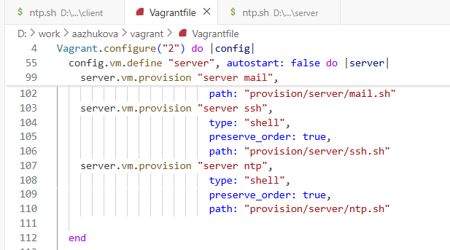
Рисунок 24: Файл Vagrantfile

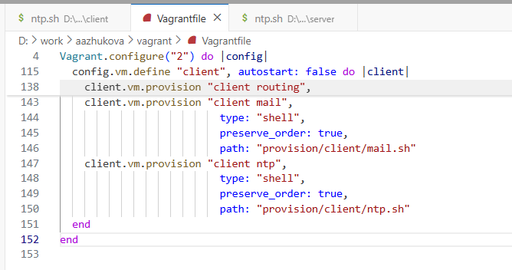
Рисунок 25: Файл Vagrantfile

5. Выводы
Во время выполнения лабораторной работы я получила навыки по управлению системным временем и настройке синхронизации времени.

6. Ответы на контрольные вопросы
- Почему важна точная синхронизация времени для служб баз данных?
Для обеспечения консистентности транзакций в распределенных системах и корректной работы механизмов репликации.
- Почему служба проверки подлинности Kerberos сильно зависит от правильной синхронизации времени?
Kerberos использует временные метки для предотвращения replay-атак, расхождение более 5 минут приводит к отказу в аутентификации.
- Какая служба используется по умолчанию для синхронизации времени на RHEL 7?
chronyd
- Какова страта по умолчанию для локальных часов?
Страта 3 при использовании внешних серверов, страта 10 при потере синхронизации.
- Какой порт брандмауэра должен быть открыт, если вы настраиваете свой сервер как одноранговый узел NTP?
Порт 123/udp
- Какую строку вам нужно включить в конфигурационный файл chrony, если вы хотите быть сервером времени, даже если внешние серверы NTP недоступны?
local stratum 10
- Какую страту имеет хост, если нет текущей синхронизации времени NTP?
Страта 16 (не синхронизирован)
- Какую команду вы бы использовали на сервере с chrony, чтобы узнать, с какими серверами он синхронизируется?
chronyc sources
- Как вы можете получить подробную статистику текущих настроек времени для процесса chrony вашего сервера?
chronyc tracking

Список литературы

